VM NAT网络配置

VM虚拟网络配置

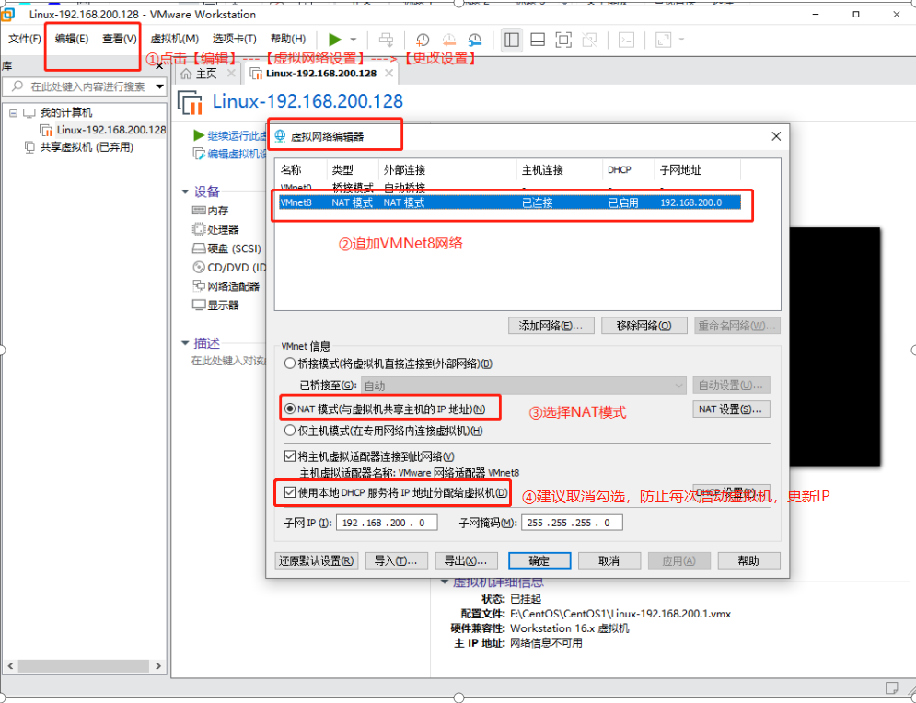

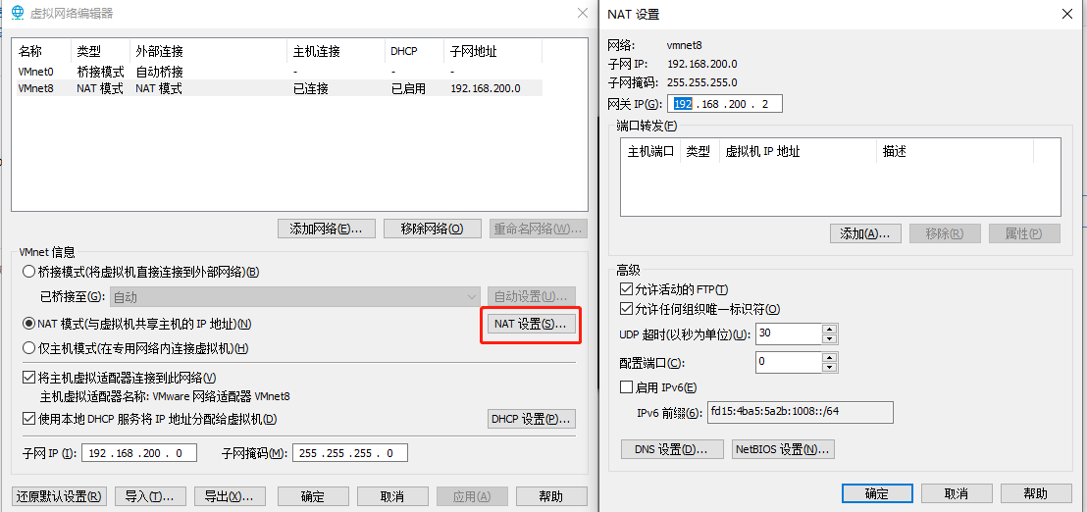

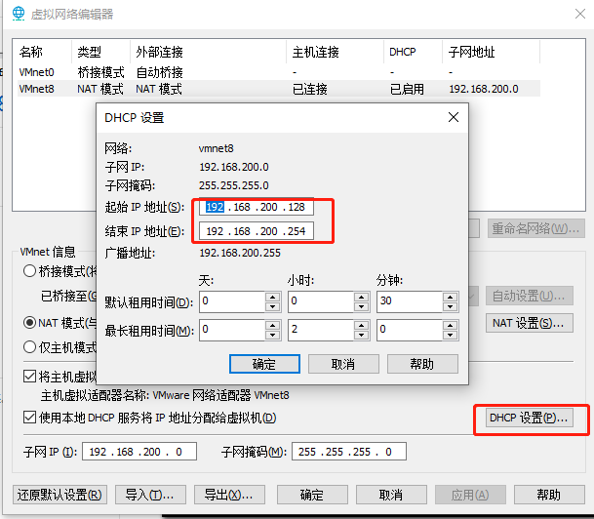

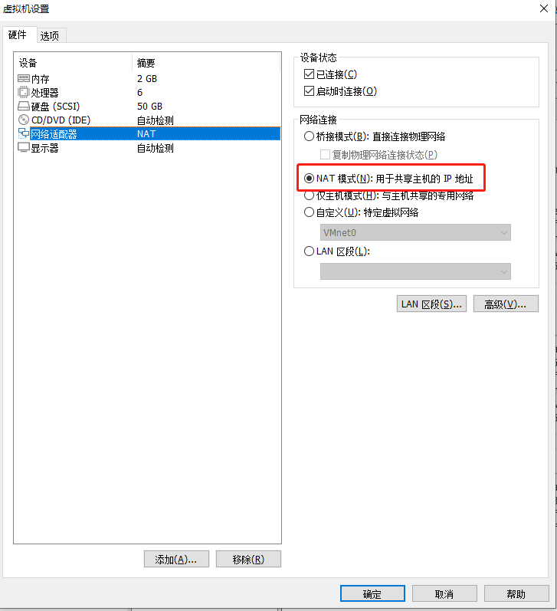

Windows VMnet8网络配置

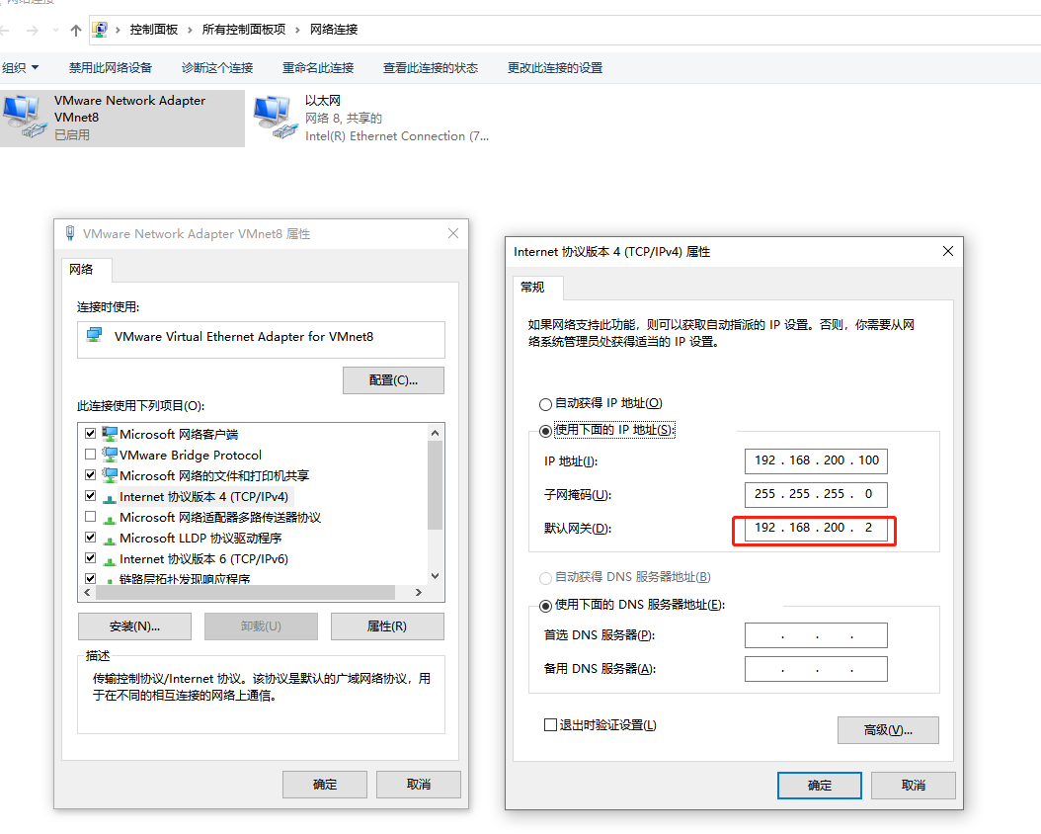

**vim /etc/sysconfig/network-scripts/ifcfg-ens32**

**配置固定IP**

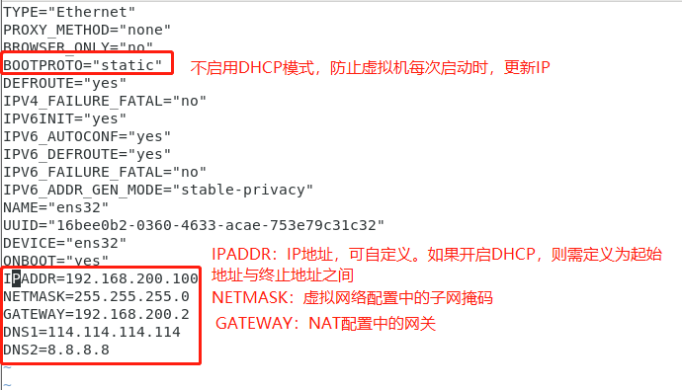

宿主机配置

打开网络共享

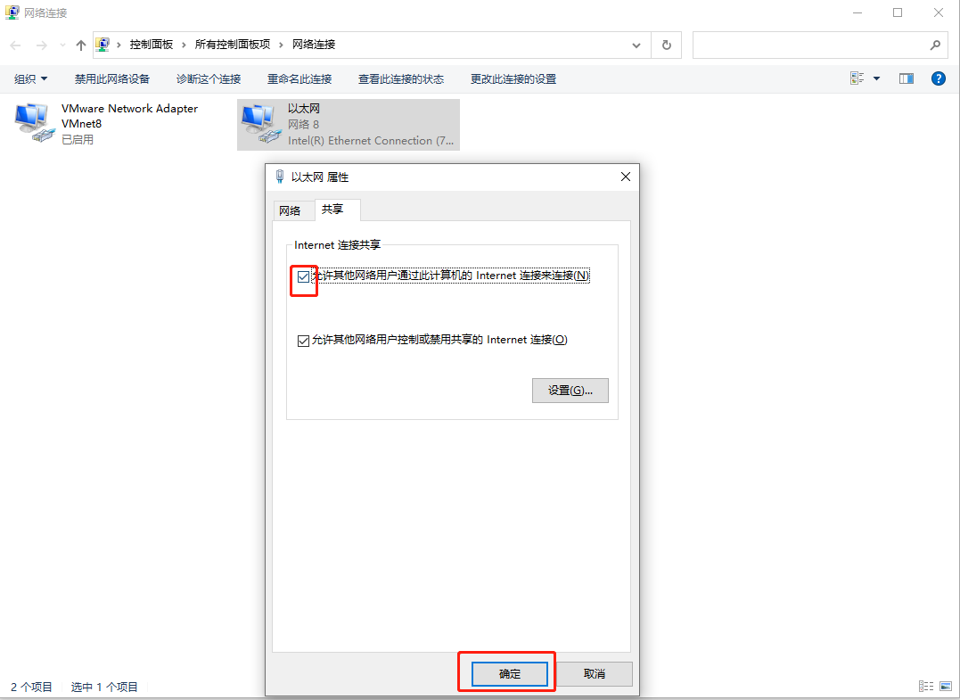

VMnet8的配置

如果使用自动获取IP的话，会导致宿主机ping不通虚拟机

[参考：NAT模式下宿主机ping 不通虚拟机的解决方案](https://www.cnblogs.com/cs-js/p/13586803.html)

